

Μια απλή εξέταση του παχέος εντέρου θα μπορούσε να σώσει τη ζωή σας

Το κιτ αυτοεξέτασης στο σπίτι είναι για άτομα ηλικίας   
45 έως 74 ετών. Είναι δωρεάν, εύκολη διαδικασία και μπορεί να ανιχνεύσει τα πρώτα σημάδια του καρκίνου του παχέος εντέρου. Ζητήστε από το γιατρό σας περισσότερες πληροφορίες.

# Το Εθνικό Πρόγραμμα Προληπτικού Ελέγχου του Καρκίνου του Παχέος Εντέρου (The National Bowel Cancer Screening Program)

Κάνοντας την απλή εξέταση θα μπορούσε να σώσει τη ζωή σας. Είναι ευκολότερη από ό,τι νομίζετε. Περίπου 2,5 εκατομμύρια Αυστραλοί την κάνουν κάθε χρόνο.

Η ηλικία είναι ο μεγαλύτερος παράγοντας κινδύνου. Έτσι, ακόμη και οι άνθρωποι που είναι γεροί και υγιείς θα πρέπει να κάνουν την εξέταση.

Από την ηλικία των 45 ετών, αυξάνεται ο κίνδυνος καρκίνου του παχέος εντέρου και μερικές φορές τα συμπτώματα είναι σιωπηλά.

Εδώ είναι που αναλαμβάνει ρόλο η προσυμπτωματική εξέταση. Η εξέταση ελέγχει για μικροσκοπικά ίχνη αίματος στα κόπρανά σας που μπορεί να είναι ένα πρώιμο σημάδι της νόσου.

Επομένως, μην υποτιμάτε τη δυνατότητα της προληπτικής εξέτασης των κοπράνων σας. Θα μπορούσε να σώσει τη ζωή σας.

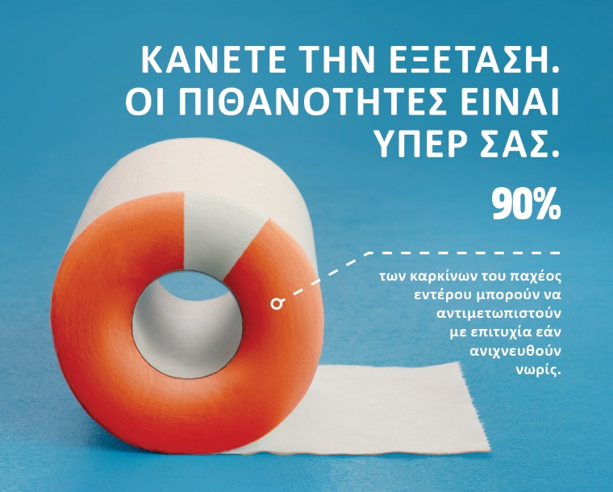

Εικόνα 1 Κανετε την εξεταση. Οι πιθανοτητεσ ειναι υπερ σασ.

## Γιατί να κάνετε την εξέταση

Η Αυστραλία έχει ένα από τα υψηλότερα ποσοστά καρκίνου του παχέος εντέρου στον κόσμο. Τα καλά νέα είναι ότι εάν βρεθούν νωρίς, πάνω από το 90% των καρκίνων του εντέρου μπορούν να αντιμετωπιστούν με επιτυχία. Η απλή εξέταση είναι δωρεάν, εύκολη και θα μπορούσε να σώσει τη ζωή σας. Συλλέξτε δύο πολύ μικρά δείγματα κοπράνων, στείλτε τα ταχυδρομικώς και τελειώσατε.

## Ποιοι πρέπει να κάνουν την εξέταση

Η ιατρική συμβουλή συνιστά για άτομα ηλικίας 45 έως 74 ετών και χωρίς συμπτώματα να κάνουν την εξέταση κάθε δύο χρόνια. Αυτό βοηθά στην ανίχνευση των αλλαγών του εντέρου νωρίτερα όταν είναι ευκολότερο να αντιμετωπιστούν.

## Τι ερευνά η εξέταση

Η εξέταση ερευνά μικροσκοπικά ίχνη αίματος στα κόπρανά σας που μερικές φορές μπορεί να μη φαίνονται. Το αίμα μπορεί να προέρχεται από τον καρκίνο του παχέος εντέρου ή από πολύποδες (μικρές μάζες) που αναπτύσσονται στην εσωτερική επένδυση του παχέος εντέρου. Δεν μετατρέπονται σε καρκίνο όλοι οι πολύποδες. Η αφαίρεση των πολυπόδων μειώνει τον κίνδυνο να προσβληθείτε από καρκίνο του εντέρου.

## Συμπτώματα

Ο καρκίνος του εντέρου μπορεί να αναπτύσσεται χωρίς να έχετε συμπτώματα. Αυτός είναι ο λόγος για τον οποίο είναι σημαντικό να κάνετε τη δωρεάν εξέταση κάθε δύο χρόνια.

Τα συμπτώματα μπορεί να περιλαμβάνουν:

* αίμα στα κόπρανά σας ή στη λεκάνη της τουαλέτας
* αλλαγές στη σύσταση και συχνότητα των κενώσεων, όπως πιο χαλαρά κόπρανα, σοβαρή δυσκοιλιότητα ή/και να χρειάζεται να ενεργείστε πιο συχνά από το συνηθισμένο
* πόνο στο στομάχι
* αισθάνεστε κουρασμένοι χωρίς λόγο
* ανεξήγητη απώλεια βάρους.

Εάν έχετε κάποιο από αυτά τα συμπτώματα, αυτό δεν σημαίνει ότι έχετε καρκίνο του παχέος εντέρου, αλλά είναι σημαντικό να μιλήσετε με τον γιατρό σας το συντομότερο δυνατό.

Ο καρκίνος του εντέρου μπορεί να επηρεάσει ανθρώπους κάτω των 45 ετών. Βεβαιωθείτε ότι η οικογένεια και οι φίλοι σας γνωρίζουν για αυτά τα συμπτώματα και ενθαρρύνετέ τους να μιλήσουν με τον γιατρό τους εάν ανησυχούν.

## Περισσότερες πληροφορίες

Άτομα ηλικίας 45 έως 49 ετών μπορούν να ζητήσουν το πρώτο τους κιτ προσυμπτωματικού ελέγχου του παχέος εντέρου στην ιστοσελίδα [www.ncsr.gov.au/boweltest](http://www.ncsr.gov.au/boweltest).

Άτομα ηλικίας 50 έως 74 ετών λαμβάνουν ταχυδρομικώς ένα κιτ προληπτικής εξέτασης του παχέος εντέρου κάθε 2 χρόνια.

Μπορείτε επίσης να απευθυνθείτε στον γιατρό σας για να προμηθευτείτε ένα κιτ εξέτασης.

Για περισσότερες πληροφορίες σχετικά με το πρόγραμμα, μεταβείτε στην ιστοσελίδα [www.health.gov.au/nbcsp](http://www.health.gov.au/nbcsp) ή καλέστε το 1800 627 701.

Για πληροφορίες στη γλώσσα σας, τηλεφωνήστε στην Υπηρεσία Μετάφρασης και Διερμηνείας (Translating and Interpreting Service): 13 14 50 ή επισκεφθείτε την ιστοσελίδα [www.health.gov.au/nbcsp-translations](http://www.health.gov.au/nbcsp-translations).